高等学校「社会と情報」実習プリント⑥-1
パラパラ動画を作ろう！①
～企画・撮影・制作編～
＜ねらい＞
- ディジタルデータの撮影・編集・統合を体験することで、ディジタルの特性を実習で理解する。

＜課 題＞
NHK E-TV「ピタゴラスイッチ」の中の「こんなことできません」というコーナーの作品を参考に、10枚の静止画像を撮影し、それを組み合わせた映像をつくる。
参考NHKサイト http://www.nhk.or.jp/kids/program/pitagora_boshu.html

＜手 順＞
STEP1グループで相談し、下の企画書を作成する（班で同じものをそれぞれ書く）

企 画 書
班（メンバー） | 班（ ・ ・ ・ ）
テーマ
説明
絵コンテ

STEP2 企画書のとおり、デジタルカメラで撮影する（枚数10～20枚まで）
①カメラは動かないよう机の上などに固定する
②1枚ずつ撮影し、デジタルカメラの再生で動きを確認しながら撮影する
③撮影した画像を、グループフォルダ（「コンピュータ」→「高1」→
「グループ」→「班名」）に保存する。
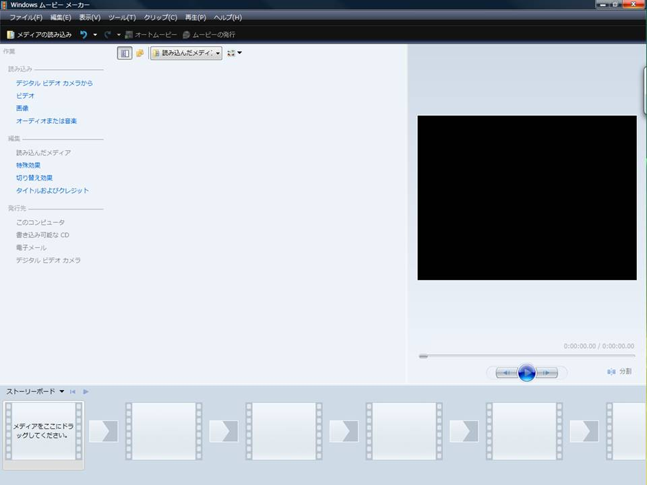
STEP3 撮影した画像を映像にする。
◇準備
①「すべてのプログラム」でWindows
ムービーメーカーを開く

◇ソフトの操作
Ⅰ．スライドショーの表示時間を設定する
（１）「ツール」→「オプション」→「詳細」タブ→「画像の再生時間」で秒数を0.5秒
に設定する

Ⅱ．画像を呼び出す
（１）「読み込み」→「画像」で編集する映像を選び「開く」→画像が表示されました
（２）画面下の「ストーリーボード」に画像を順番にドラッグして並べる。

Ⅲ．保存をする
（１）「ファイル」→「名前を付けてプロジェクトを保存」で保存
※このとき使った動画・音楽データを移動させると、次回エラー表示となる

Ⅳ．ムービーとして発行する
（１）「発行先」→「このコンピュータ」
（２）「ファイル名」に「Ｋ２Ａ １班」、「発行先」→「参照」→「コンピュータ」
→「個人フォルダ」を指定する→そのまま変更せず「発行」

高校１年 組 番（名前）
高等学校「社会と情報」実習プリント⑥-2
パラパラ動画を作ろう！②
～発表・相互評価編～

＜ 手 順 ＞
- 自分たちの映像の工夫した点、見所などアピールを記入する。
アピール

＜ 評価の手順 ＞
手順 １．「コンピュータ」→「高1」→「相互評価」→「クラス名」で、自分の
出席番号のファイルを開く。
２．下の発表の観点に沿って評価を行い、ＳＡＢＣ（大文字半角）、
点数の計算（半角）を行う。コメントも時間の許す限り記入する。
３．すべての発表が終わったら、上書き保存して終了する。

＜ 評価基準 ＞
 | 評価項目 | Ａ | Ｂ | Ｃ
デザイン | - 撮影の工夫  - 明るさなど見やすさ | よく  できている | だいたい  できている | もう一工夫
内 容 | - 企画のオリジナリティ  - ボリューム | よく  できている | だいたい  できている | もう一工夫
発 表 | 評価しません
- 標準がＢ、いいものがＡで、Ａの中でとくにすばらしいものにＳ

自 己 評 価 シ ー ト
 | Ａ | Ｂ | Ｃ | 自己評価
時間配分 | 時間を有効に使い、工夫を重ねた作品を作れた | 決められた時間内で作品を完成させた | 時間を無駄に使うことも多かった。
協力分担 | みんなが協力して制作できた | 分担・協力はだいたいうまくいった | 分担・協力に無駄が多かった
制作態度 | 積極的に工夫し作品を完成させた | 指示通りの作品を作ることができた。 | なかなか手が動かず、作品制作に手間取った。
コメント
（苦労した点・反省・次へ向けた工夫など）

☆考察☆ 他の人の作品を見て、よかった人・高い点数をつけたページは、どのような工夫・方法をしていたか考えて書いてください。

高校１年 組 番（名前）

